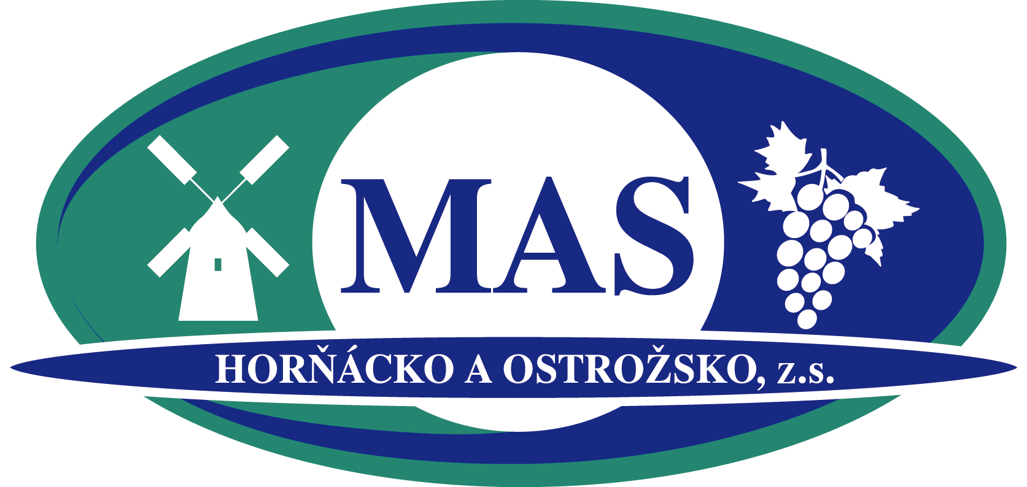
Projekt
NÁZEV PROJEKTU
je spolufinancován Evropskou unií.
Popis hlavního cíle projektu/ maximální délka textu hlavního cíle projektu je 255 znaků.

EVROPSKÁ UNIE
Evropský zemědělský fond pro rozvoj venkova Evropa investuje do venkovských oblastí Program rozvoje venkova

